
GAZİANTEP AMATÖR SPOR KULÜPLERİ FEDERASYONU

AMATÖR FUTBOL MÜSABAKALARI BASIN AKREDİTASYON TAAHHÜTNAMESİ
Ben …………………………………………., (Kurum/Kulüp adı) adına akredite edilmiş basın
mensubu/ basın sorumlusu olarak; görev aldığım tüm amatör futbol müsabakalarında aşağıdaki kurallara uyacağımı taahhüt ederim:

Müsabaka Talimatlarına ve Kurallara Uyma :
  - Federasyon, Tertip Komitesi, Hakemler, Saha Komiserleri ve diğer yetkililer tarafından bildirilen tüm talimat ve kurallara eksiksiz uyacağımı,

Saha Düzeni ve Güvenlik
  - Saha içerisinde ve çevresinde güvenlik görevlilerinin yönlendirmelerine uyup, saha düzenini bozacak herhangi bir davranışta bulunmayacağımı,
  - Saha içine yalnızca izin verilen alanlarda bulunur, yasaklı bölgelere kesinlikle girmem.

Sportmenlik ve Tarafsızlık
  - Görevim sırasında herhangi bir kulüp, takım veya taraftar lehine ya da aleyhine taraflı davranışta bulunmayacağımı, küfür, hakaret, provokatif söylem veya davranışlarda bulunmayacağımı,

Yayın ve Çekim Kuralları
  - Müsabaka esnasında yapılacak görüntü ve fotoğraf çekimlerini yalnızca belirlenen kurallar çerçevesinde gerçekleştireceğimi,
  - Canlı yayın, sosyal medya paylaşımları ve benzeri hususlarda federasyonun/ilgili kurumun izni dışında hareket etmeyeceğimi,

Kulüp ve Kurum Temsili
  - Görev yaptığım süre boyunca temsil ettiğim kurum/kuruluşun sorumluluğunu taşıyarak, olumsuz davranışlarımın yalnızca şahsımı değil bağlı bulunduğum kurum veya kulübü de bağladığını,

Disiplin Soruşturmalarında Kullanım
  - Görevim sırasında elde ettiğim görüntü, fotoğraf, video, ses kaydı ve benzeri tüm materyalleri, disiplin soruşturmalarında delil olarak talep edilmesi hâlinde, kesintisiz ve eksiksiz biçimde ilgili kurum veya kurullara sunmakla yükümlü olduğumu,
  - Bu materyallerin herhangi bir şekilde saklanması, kısmen paylaşılması veya değiştirilmesi durumunda doğabilecek idari ve disiplin yaptırımlarından şahsen sorumlu olduğumu,

Bu taahhütname hükümlerine uymadığım takdirde, akreditasyonumun derhal iptal edileceğini ve bağlı bulunduğum kurum/ kulübün akreditasyonunun da iptal edilebileceğini kabul, taahhüt ve beyan ederim.

Adı Soyadı : ……………………………………
Görevi : ……………………………………

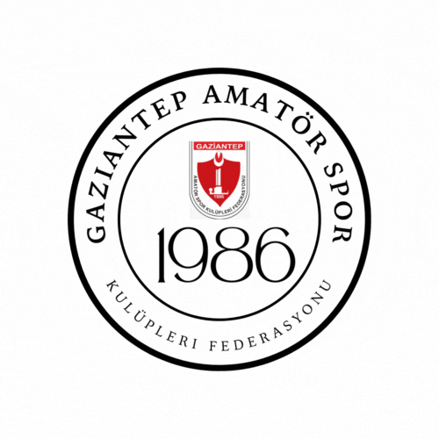
Kulüp Adı : …………………………………… ya da Basın Kuruluşu Adı : ……………………………………….

İmza : …………………………………… Tarih: .…/.…/2025

O N A Y
Av. Ömer Alper KÖROĞLU
Gaziantep Amatör Spor Kulüpleri Federasyonu
____/____/_____

